

RELAZIONE DELLA COMMISSIONE AL PARLAMENTO EUROPEO, AL CONSIGLIO, ALLA BANCA CENTRALE EUROPEA E AL COMITATO EUROPEO PER IL RISCHIO SISTEMICO

sugli sviluppi nel mercato dell'UE dei servizi di revisione legale dei conti destinati   
agli enti di interesse pubblico ai sensi dell'articolo 27 del regolamento   
(UE) n. 537/2014

# Introduzione

La disciplina in materia di revisione contabile adottata a seguito della crisi finanziaria aveva lo scopo di migliorare le revisioni legali dei conti nell'UE rafforzando l'indipendenza dei revisori e il loro scetticismo professionale rispetto alla gestione della società sottoposta a revisione. A norma dell'articolo 27 del regolamento (UE) n. 537/2014[1] ("il regolamento"), la presente relazione valuta gli sviluppi nel mercato dell'UE dei servizi di revisione legale dei conti destinati agli enti di interesse pubblico tra il 2015 e il 2018, riservando una particolare attenzione ai seguenti aspetti:

* la concentrazione del mercato;
* i rischi derivanti dalle carenze qualitative della revisione contabile;
* lo svolgimento dei compiti e i risultati conseguiti dai comitati per il controllo interno e la revisione contabile.

Salvo diversa indicazione, la fonte principale dei dati è costituita dalle relazioni delle autorità nazionali preposte alla vigilanza delle attività di revisione contabile (autorità nazionali competenti). I dati si riferiscono principalmente agli anni 2017 e 2018 e sono stati raccolti nel 2019 sulla base di una selezione di indicatori di mercato. Essi comprendono pertanto anche i dati del Regno Unito. La Commissione ha elaborato la relazione in cooperazione con il comitato degli organismi europei di controllo delle attività di revisione contabile (CEAOB).

La presente relazione è la prima successiva alla riforma della disciplina dell'UE in materia di revisione contabile (cfr. sopra). Sebbene in generale i dati fossero più precisi di quelli del 2017, il loro consolidamento a livello dell'UE rimane una sfida a causa della mancanza di dati nazionali su fatturato e ricavi, della diversità dei periodi considerati e delle differenze nell'attuazione della legislazione dell'UE in materia di revisione contabile. Resta inoltre problematica la confrontabilità degli indicatori del controllo della qualità, poiché le autorità nazionali competenti utilizzano metodologie differenti.

# Sviluppi nel mercato dell'UE dei servizi di revisione legale dei conti destinati agli enti di interesse pubblico

## **Panoramica del mercato**

Il regolamento stabilisce requisiti specifici relativi alla revisione legale dei conti degli enti di interesse pubblico come definiti nella direttiva sulla revisione legale dei conti[2], quali società quotate, banche, imprese di assicurazione e "enti di interesse pubblico nazionale" riconosciuti dagli Stati membri (ad esempio, le imprese che presentano un interesse pubblico significativo per via della natura della loro attività, delle loro dimensioni o del numero di dipendenti).

La presente sezione descrive il mercato della revisione legale dei conti degli enti di interesse pubblico a due anni dalla riforma della disciplina in materia di revisione contabile.

### *Meno revisori legali e meno imprese di revisione contabile nell'UE; minore scelta per gli enti di interesse pubblico.*

I dati mostrano una diminuzione dal 2015 del numero dei professionisti individuali nell'UE, nonché un lieve calo del numero di revisori legali dipendenti delle imprese di revisione contabile o ad esse associati (in qualità di partner o sotto altra forma)[3]. È calato, del 6 %, anche il numero delle imprese di revisione contabile iscritte all'albo nell'UE. La percentuale delle imprese di revisione contabile che effettuano la revisione legale dei conti di enti di interesse pubblico è prossima al 4 % del totale delle imprese di revisione iscritte all'albo, quasi 2 punti percentuali in meno rispetto al 2015.

**Tabella 1 -** **Revisori legali e imprese di revisione contabile iscritti all'albo nell'UE (2015-2018)**



La contrazione del numero dei revisori legali e delle imprese di revisione contabile iscritti all'albo coincide con una diminuzione del numero degli enti di interesse pubblico, principalmente dovuta a un taglio del numero degli "enti di interesse pubblico nazionale", conseguente alla revisione della definizione del concetto di "ente di interesse pubblico nazionale" da parte della maggioranza degli Stati membri.

Anche il numero **di revisioni legali dei conti di enti di interesse pubblico si è ridotto**, di circa un terzo[4], nel periodo 2015-2018 (figura 1). Nel 2018 le società quotate rappresentavano la categoria più numerosa di enti di interesse pubblico nell'UE, con una percentuale del 44 % del totale. Il peso relativo delle diverse categorie di enti di interesse pubblico[5] cambia nei diversi Stati membri, ma la variazione più rilevante è stata una diminuzione di 73 punti percentuali della categoria "enti di interesse pubblico nazionale", che nel 2015 era la più numerosa, mentre nel 2018 rappresentava solo il 19 % di tutti gli enti di interesse pubblico.

**Le revisioni dei conti congiunte di enti di interesse pubblico rappresentano solo il 9 % delle revisioni legali dei conti di tali enti.** Dei 10Stati membri che hanno indicato revisioni dei conti congiunte[6], la Francia è risultata ancora una volta al primo posto (86 % del totale UE‑28).

**Figura 1 -**  **Enti di interesse pubblico e revisioni legali dei conti di enti di interesse pubblico, UE-28 (2015-2018)**

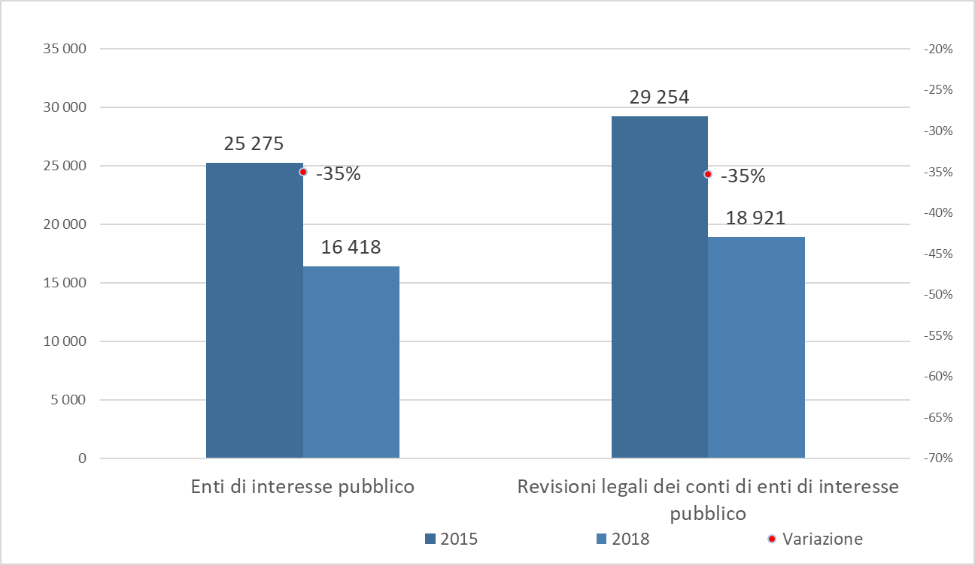

***Nell'UE il fatturato delle imprese di revisione contabile che effettuano la revisione legale dei conti di enti di interesse pubblico***[7] ***è aumentato, secondo le stime, del 9 % circa***[8] ***nel 2015‑2018, mentre tra le fonti dei ricavi delle grandi imprese di revisione prevalgono i servizi diversi dalla revisione contabile.***

Nell'UE‑27[9] il fatturato delle imprese di revisione contabile che effettuano la revisione legale dei conti di enti di interesse pubblico era pari a circa 34 miliardi di EUR[10] nel 2018. Dai dati relativi alle 10 principali imprese di revisione contabile (10KAP[11]) emerge la stima di un fatturato per l'UE‑28 pari a circa 40 miliardi di EUR. I ricavi da revisioni legali dei conti[12] sono cresciuti del 6 %[13], arrivando a circa 12,7 miliardi di EUR, di cui il 25 % è rappresentato da revisioni legali dei conti di enti di interesse pubblico.

I dati relativi al fatturato variano notevolmente tra uno Stato membro e l'altro; Germania e Regno Unito rappresentano ancora i due mercati più grandi (65 % del fatturato delle imprese di revisione contabile dell'UE)[14].

***Circa due terzi del fatturato UE delle imprese di revisione contabile che effettuano revisioni legali dei conti di enti di interesse pubblico, dichiarato dalle singole imprese di revisione o a livello di rete, derivano da servizi diversi dalla revisione contabile (servizi consentiti diversi dalla revisione contabile prestati a enti sottoposti a revisione e servizi diversi dalla revisione contabile prestati ad altri enti[15]), evidenziando una diversificazione e un'attenzione verso attività che vanno oltre i tradizionali servizi di revisione contabile.***

Solo il 9 % del fatturato totale dell'UE è determinato da ricavi dalla revisione legale dei conti di enti di interesse pubblico; il 35 % deriva da tutti i servizi di revisione legale dei conti (figura 2). Tuttavia le cifre variano da uno Stato membro all'altro; in sette Stati membri[16] meno di un terzo dei ricavi deriva da revisioni legali dei conti.

**Figura 2 -** **Ripartizione per ricavi del fatturato UE delle imprese di revisione contabile che effettuano revisioni legali dei conti di enti di interesse pubblico[17] (2018)**

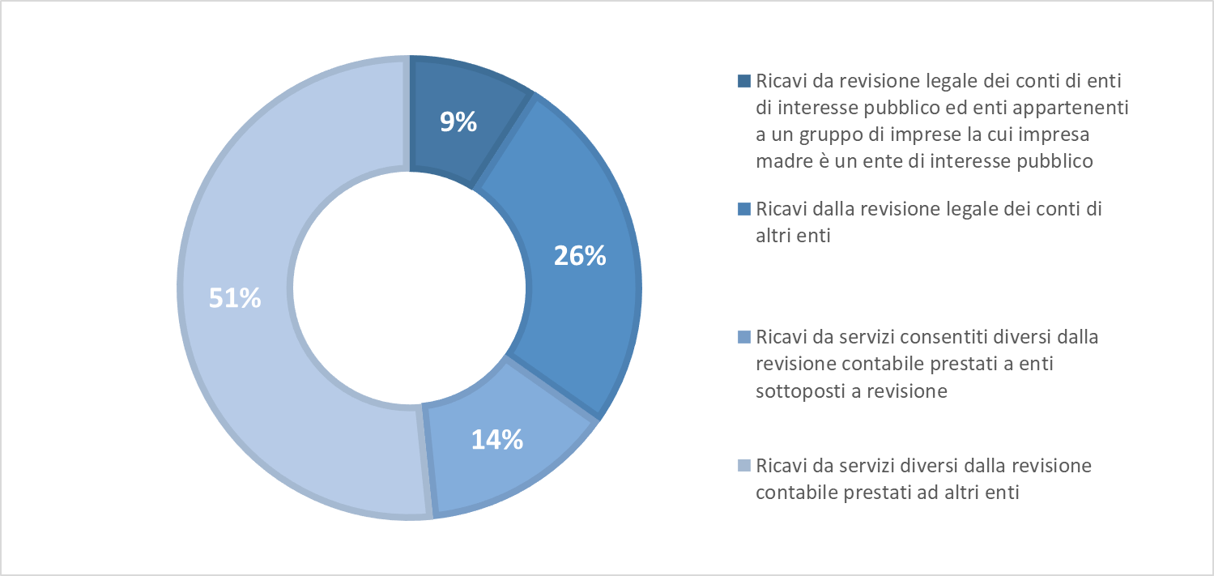

Quattro autorità nazionali competenti[18] della rete europea della concorrenza hanno riferito di avere svolto un'indagine di settore nel mercato della revisione contabile o su attività riguardanti antitrust o fusioni nel settore nel periodo 2015‑2018. Il Regno Unito ha riferito di uno studio sul mercato nazionale della revisione legale dei conti[19].

## **Concentrazione del mercato**

Gli Stati membri hanno fornito i dati di mercato[20] per le revisioni legali dei conti di enti di interesse pubblico per le "Big Four" (PwC, Deloitte, KPMG e EY), le "CR4" (le quattro maggiori imprese di revisione contabile in ciascun paese) e i 10KAP.

***Il periodo 2015-2018 ha evidenziato una concentrazione del mercato costantemente elevata. In generale le Big Four si sono confermate le maggiori imprese di revisione contabile, benché nelle rispettive quote individuali si notino alcuni cambiamenti***[21]***. Anche per quanto riguarda i 10KAP ci sono segnali di una maggiore concentrazione rispetto alla precedente relazione***[22]***.***

Le Big Four detengono un oligopolio[23] in 13 Stati membri (nel 2015 erano 11) e una quota media del mercato UE del 70 % del totale delle revisioni legali dei conti di enti di interesse pubblico. Le Big Four non rappresentano le maggiori imprese di revisione contabile solo in sette Stati membri (figura 3).

**Figura 3 -**  **Quota di mercato delle imprese di revisione contabile per numero di revisioni legali dei conti di enti di interesse pubblico (2018)**

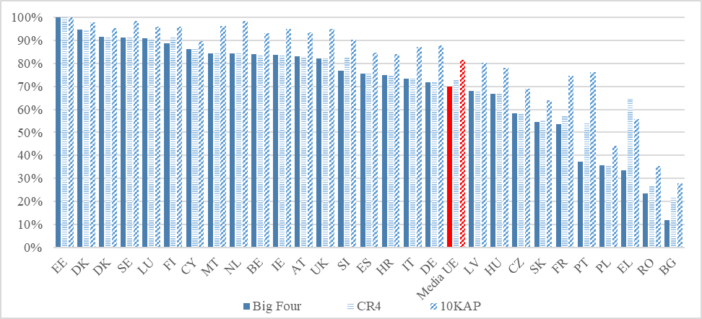

Le Big Four sono persino più dominanti in termini di ricavi derivanti dalle revisioni legali dei conti di enti di interesse pubblico (figura 4). Tra gli Stati membri in cui le Big Four detenevano una quota di mercato complessiva al di sotto della media dell'UE, la Francia[24] ha indicato che il 60 % di tutte le revisioni legali dei conti di enti di interesse pubblico sono state revisioni congiunte.

**Figura 4 -** **% revisioni legali dei conti di enti di interesse pubblico, % ricavi da revisioni legali dei conti di enti di interesse pubblico e % ricavi da revisioni dei conti di altri enti, per Stato membro (2018)[25]**

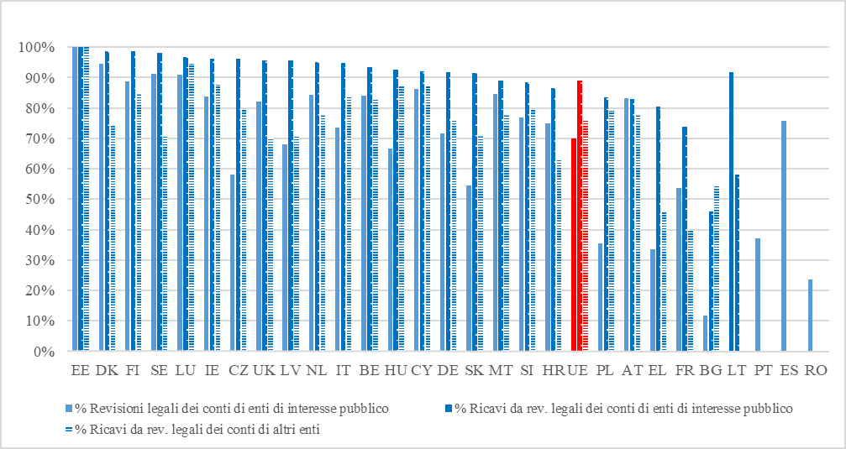

***Le Big Four continuano a dominare il mercato della revisione legale dei conti di enti di interesse pubblico***

Il livello di concentrazione complessivo delle Big Four nell'UE[26], per quanto riguarda il numero di revisioni legali dei conti di enti di interesse pubblico, è sceso di circa 3 punti percentuali, con Deloitte che registra un calo di quasi 9 punti percentuali. Nel 2018 le Big Four detenevano circa il 66 % del mercato complessivo delle revisioni legali dei conti di enti di interesse pubblico (figura 5).In termini di fatturato totale delle imprese di revisione contabile[27], rappresentavano circa l'80 % del totale dell'UE.

**Figura 5 -**  **Quota di mercato dei 10KAP[28] per numero di revisioni legali dei conti di enti di interesse pubblico (2018)**

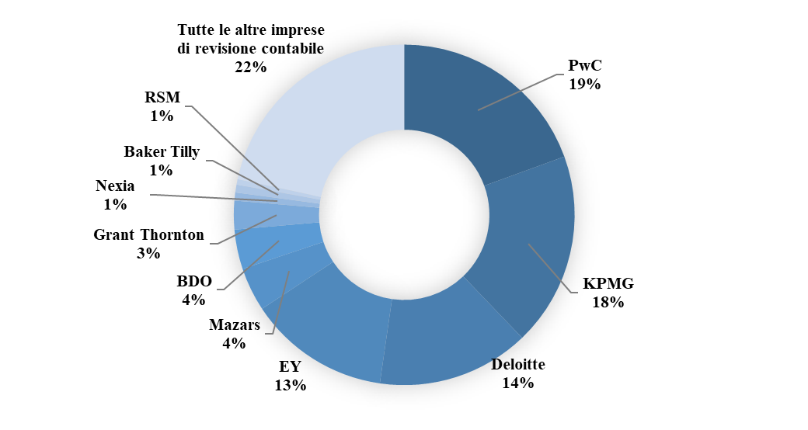

***Le Big Four dominano il mercato della revisione legale dei conti di enti di interesse pubblico, con oltre il 90 % dei ricavi totali.***

Nel mercato della revisione legale dei conti di altri enti, le Big Four coprono una quota prossima al 70 %. Detengono inoltre una quota complessiva di mercato pari a circa l'85 % in segmenti non connessi all'attività di revisione (servizi consentiti diversi dalla revisione contabile prestati a enti sottoposti a revisione e servizi diversi dalla revisione contabile prestati ad altri enti) (figura 6).

**Figura 6 -** **Quota di mercato UE delle imprese di revisione contabile che effettuano revisioni legali dei conti di enti di interesse pubblico in ciascun segmento di mercato, ricavi (2018)**

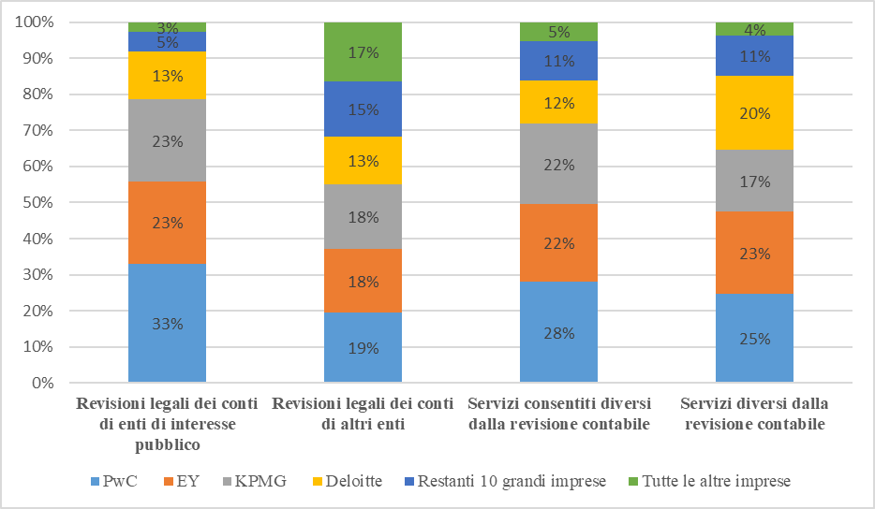

***Le Big Four, o la rete di cui fanno parte[29], traggono una percentuale significativa (circa il 70 %) dei ricavi per servizi diversi dalla revisione contabile***[30] ***dalla clientela cui prestano servizi di revisione e da clienti ai quali prestano servizi diversi dalla revisione contabile; la situazione varia da uno Stato membro all'altro.***

La struttura dei ricavi stimati nell'UE evidenzia che quasi il 30 %[31] dei ricavi delle Big Four deriva da attività di revisione contabile e una percentuale elevata (prossima al 60 %) proviene da attività diverse dalla revisione contabile, in particolare da servizi diversi dalla revisione contabile prestati ad altri enti.

## **Rischi derivanti da carenze qualitative**

La maggior parte delle autorità nazionali competenti ha trasmesso i dati relativi al controllo della qualità per cicli di ispezioni di 1 anno, eseguiti principalmente nel 2018, ma con diverse date di inizio e fine. Sette autorità nazionali competenti hanno presentato dati riferiti a cicli di ispezioni di 3 anni. Ai fini della presente relazione, è utilizzata la definizione di risultanze (*findings*) del CEAOB, che coincide con quella dell'International Forum of Independent Audit Regulators (IFIAR)[32]. Poiché l'interpretazione della classificazione dei dati sulle carenze qualitative stabilita dagli Stati membri comporta l'espressione di un giudizio professionale, risulta difficile aggregare i dati e trarre delle conclusioni generali a livello dell'UE.

Il numero di file di revisione di enti di interesse pubblico ispezionati è diminuito del 25 %, con un calo del 35 % del numero di revisioni legali dei conti di enti di interesse pubblico (dovuto a modifiche nella definizione di "enti di interesse pubblico" negli Stati membri). Malgrado il minor numero di ispezioni degli incarichi di revisione contabile di enti di interesse pubblico, nel periodo 2015-2018 sembra esserci stata un'attenzione maggiore agli incarichi di revisione contabile di enti di interesse pubblico rispetto all'intera popolazione sottoposta a ispezioni sulle revisioni contabili.

La presente sezione sulla valutazione qualitativa è basata sui dati contenuti nelle relazioni nazionali di monitoraggio del mercato e su un'analisi del CEAOB[33] e prende in considerazione due aspetti principali:

* carenze;
* mitigazione e analisi del rischio sistemico.

***Gli aspetti critici più ricorrenti (al 2017) sono rappresentati dalle carenze dei sistemi interni di controllo della qualità delle imprese di revisione contabile (ad esempio, mancanza di sufficiente documentazione inerente alla revisione). Le autorità di vigilanza in materia di revisione contabile continueranno a riservare una particolare attenzione a questi aspetti.***

Per quanto concerne **i sistemi interni di controllo della qualità**, le risultanze più comuni riguardano principalmente:

* la deontologia e l'indipendenza del revisore legale o del personale dell'impresa di revisione contabile[34];
* il riesame della qualità dell'incarico[35];
* la mancanza o l'inadeguatezza del monitoraggio di enti ad alto rischio sottoposti a revisione;
* la mancanza di elementi di prova o di documentazione inerente alla revisione.

Per quanto riguarda le ispezioni dei**fascicoli degli incarichi di revisione contabile di enti di interesse pubblico**, le autorità nazionali competenti hanno individuato risultanze comuni nei settori seguenti:

* valutazione dei rischi[36];
* significatività e campionamento[37];
* verifica dei controlli interni[38];
* qualità della revisione ed elementi di prova;
* revisioni dei conti di gruppo.

Tali risultanze coincidono con i cinque principi di revisione internazionali (ISA) che l'analisi del CEAOB indica come oggetto della maggior parte delle risultanze (più del 60 % di tutte le risultanze delle revisioni contabili provenienti da 22 autorità nazionali competenti nella banca dati del CEAOB):

* risposte del revisore ai rischi valutati (ISA 330)[39];
* elementi di prova inerenti alla revisione (ISA 500)[40];
* revisione delle stime contabili, incluse le stime contabili del fair value, e della relativa informativa (ISA 540)[41];
* identificazione e valutazione dei rischi di errori significativi mediante la comprensione dell'impresa e del contesto in cui opera (ISA 315)[42];
* revisione del bilancio del gruppo — considerazioni specifiche (incluso il lavoro dei revisori delle componenti) (ISA 600)[43].

***La maggior parte delle autorità nazionali competenti ha adottato misure per mitigare i rischi e porre rimedio alle risultanze emerse. Tuttavia la maggior parte degli organismi di controllo dei revisori dei conti non ha riportato né sanzioni comminate in conseguenza delle risultanze né rischi sistemici. In generale, le risultanze e le sanzioni non riguardano lo stesso periodo di riferimento (per indagare e imporre sanzioni occorre tempo).***

Un terzo degli Stati membri non ha fornito informazioni sulle risultanze ricorrenti (ossia le stesse risultanze rilevate nella stessa impresa di revisione in precedenti cicli di ispezione) o ne ha dichiarato l'assenza.

Per quanto riguarda **la mitigazione e l'analisi del rischio**, gli ambiti più spesso segnalati sono stati:

* deontologia e indipendenza;
* valutazione dei rischi e riesame della qualità dell'incarico;
* analisi del sistema di controllo interno e riesame della qualità dell'incarico;
* valutazione del fair value e procedure contro le frodi.

Le misure di follow‑up più frequenti sono state i piani di azioni correttive e l'analisi delle cause. Non tutte le risultanze danno luogo a sanzioni e il 60 % delle autorità nazionali competenti ha dichiarato di non averne irrogata nessuna. Alcuni organismi di controllo dei revisori dei conti hanno formulato raccomandazioni alle imprese di revisione contabile, con termini per l'attuazione.

Il livello e la misurazione del **rischio sistemico**[44] restano eterogenei. La maggior parte delle autorità nazionali competenti non ha individuato rischi sistemici. Quattro hanno segnalato carenze sistemiche a livello nazionale, ma hanno indicato che, nel complesso, le risultanze non potevano comportare la scomparsa di un'impresa di revisione contabile. Dall'analisi del CEAOB è emerso che le autorità nazionali competenti interagiscono con le imprese di revisione contabile e chiedono conto del loro operato interagendo nei collegi di regolamentazione e in sede di seduta plenaria del sottogruppo per le ispezioni.

## **Operato dei comitati per il controllo interno e la revisione contabile**

***I dati disponibili non consentono una valutazione globale dell'operato dei comitati per il controllo interno e la revisione contabile, a causa del fatto che nei vari Stati membri sono applicati diversi approcci di monitoraggio e che la maggior parte delle informazioni si basa su autovalutazioni dei comitati stessi. Le autorità nazionali competenti hanno tuttavia compiuto progressi nella raccolta delle informazioni e nella costruzione di un rapporto con i comitati per il controllo interno e la revisione contabile.***

L'articolo 39 della direttiva sulla revisione legale dei conti[45] prevede che le società istituiscano comitati per il controllo interno e la revisione contabile (ne esistono circa 6 400[46]) e l'articolo 27, paragrafo 1, lettera c), del regolamento prevede che le autorità nazionali competenti monitorino lo svolgimento dei compiti e i risultati conseguiti dai comitati per il controllo interno e la revisione contabile. I comitati per il controllo interno e la revisione contabile sono stati costituiti principalmente come comitati autonomi o comitati dell'organo di amministrazione o dell'organo di controllo e svolgono un ruolo centrale nel modello di governance societaria, in particolare per gli enti di interesse pubblico di maggiori dimensioni. Essi interagiscono con vari soggetti, a livello interno (per esempio, gli organi di direzione, controllo/amministrazione) ed esterno (per esempio, revisori contabili esterni, azionisti e autorità di regolamentazione).

Gli organismi di controllo hanno ricevuto le informazioni dai comitati per il controllo interno e la revisione contabile attraverso vari canali. Ad esempio, un questionario mirato del CEAOB[47] è stato inviato a un campione di comitati per il controllo interno e la revisione contabile dei vari Stati membri. Tuttavia, richiedendo un'autovalutazione da parte dei comitati, questo strumento presenta delle limitazioni nella fase di interpretazione dei dati.

***I comitati per il controllo interno e la revisione contabile sono sottoposti al controllo delle autorità nazionali competenti in 21 Stati membri.***

La normativa dell'UE non specifica quali siano i compiti di vigilanza delle autorità nazionali competenti nei confronti dei comitati per il controllo interno e la revisione contabile. Esistono grandi differenze tra gli Stati membri in merito a quale sia l'autorità preposta a vigilare e ad interagire con essi. Nella maggior parte dei casi, le autorità nazionali competenti condividono la responsabilità con le autorità nazionali di vigilanza finanziaria.

Le autorità nazionali competenti interagiscono con i comitati per il controllo interno e la revisione contabile soggetti alla loro giurisdizione in modi diversi. La maggior parte utilizza indagini/questionari, dibattiti e seminari, webinar e conferenze.

***Il questionario del CEAOB***[48] ***ha messo in evidenza la necessità di monitorare maggiormente le interazioni dei comitati per il controllo e la revisione contabile con i revisori dei conti esterni, l'organizzazione delle procedure di gara, l'approvazione della prestazione di servizi consentiti diversi dalla revisione contabile e la registrazione dei corrispettivi versati.***

Il feedback mostra la conformità ai principali obblighi riguardanti la composizione e le capacità professionali dei comitati per il controllo interno e la revisione contabile[49], la loro indipendenza e interazione con l'organo di amministrazione/controllo e la vigilanza della funzione di revisione contabile.

Dai risultati tuttavia è emerso che il processo di selezione delle gare di appalto per la revisione contabile costituisce un aspetto problematico per i comitati per il controllo interno e la revisione contabile: le risposte su questo argomento indicano una non conformità ai requisiti previsti dalla normativa sulla revisione contabile o una scarsa comprensione delle modalità di applicazione della stessa.

**Il processo di selezione dei revisori contabili**

I comitati per il controllo interno e la revisione contabile sono responsabili[50] della procedura di selezione dei revisori legali. Circa l'87 % dichiara effettivamente di svolgere tale compito. Il 75 % degli enti di interesse pubblico che ha organizzato una gara ha invitato da due a sette imprese di revisione contabile. Il 16 % ha invitato a partecipare un solo soggetto, benché l'articolo 16, paragrafo 2, del regolamento preveda che debbano essere invitati a partecipare alla procedura di gara almeno due revisori o imprese di revisione contabile.

Vi è inoltre una correlazione tra il numero di imprese di revisione invitate a partecipare a una gara e il numero di quelle che alla fine hanno presentato un'offerta. Circa il 55 % dei comitati ha riferito che, in generale, all'interno di una procedura di gara hanno presentato un'offerta due o tre revisori legali (imprese di revisione). L'analisi delle risposte ha tuttavia evidenziato che il 19 % dei comitati per il controllo interno e la revisione contabile ha ricevuto solo un'offerta credibile.

La metà dei comitati per il controllo interno e la revisione contabile ha riferito che le procedure di gara consentono la partecipazione alla selezione da parte di imprese che hanno ricevuto, nell'anno solare precedente, meno del 15 % del totale dei propri corrispettivi per la revisione da enti di interesse pubblico nello Stato membro. È possibile che questi comitati per il controllo interno e la revisione contabile non abbiano compreso appieno l'articolo 16, paragrafo 3, del regolamento, o non lo applichino.

**Interazione con i revisori contabili esterni**

I comitati per il controllo interno e la revisione contabile sono incaricati di verificare l'indipendenza delle imprese di revisione contabile e la qualità della revisione, anche per quanto riguarda l'approvazione di servizi consentiti diversi dalla revisione contabile, le gare di appalto e la selezione dei revisori esterni[51]. Circa la metà ha confermato che il revisore legale (o un membro della rete cui il revisore legale appartiene) ha presentato un'offerta per la fornitura di servizi consentiti diversi dalla revisione contabile[52]. L'80 % ha dichiarato di non aver esaminato richieste per la fornitura di servizi diversi dalla revisione contabile ai sensi dell'articolo 5, paragrafo 4, del regolamento. Il 4 % non ha monitorato i corrispettivi ricevuti dal revisore legale dei conti.

# Conclusioni

La presente relazione descrive gli sviluppi nel mercato dei servizi di revisione legale dei conti destinati agli enti di interesse pubblico tra il 2015 e il 2018. Essa fornisce alcune indicazioni preliminari sugli effetti della riforma della disciplina in materia di revisione contabile e individua alcuni ambiti meritevoli di ulteriore valutazione. È opportuno che tale valutazione tenga conto dei recenti scandali che hanno coinvolto società di alto profilo nell'UE (come Carillion, Thomas Cook e Wirecard), che possono compromettere la reputazione della professione e la fiducia degli investitori.

Le principali conclusioni della presente relazione sono le seguenti.

1. ***Il livello di concentrazione rimane elevato, in quanto le Big Four continuano a dominare il mercato della revisione legale dei conti di enti di interesse pubblico nella maggior parte degli Stati membri***

La posizione dominante delle Big Four nella maggior parte degli Stati membri, unita all'elevata percentuale di ricavi provenienti da attività diverse dalla revisione contabile, potrebbe compromettere la loro indipendenza, il livello dei corrispettivi per la revisione e la qualità della revisione. Il rischio è acuito dalle misure correttive volte a evitare i conflitti di interessi delle imprese di revisione per quanto riguarda gli enti di interesse pubblico (come l'obbligo di rotazione, il divieto di prestare servizi diversi dalla revisione, un limite per i servizi consentiti diversi dalla revisione contabile ecc.), che potrebbero ridurre ulteriormente la scelta dei revisori legali o delle imprese di revisione dei conti di enti di interesse pubblico nel mercato.

La Commissione presterà pertanto particolare attenzione nel controllare, in stretta collaborazione con le autorità nazionali competenti e il CEAOB, come le nuove norme stiano influenzando la concorrenza nel mercato della revisione legale degli enti di interesse pubblico. Valuterà inoltre il modo in cui le opzioni previste dal regolamento si ripercuotono sui mercati nazionali e sulla parità di condizioni nell'UE.

Le autorità nazionali competenti sono incoraggiate a colmare le lacune nei dati (ad esempio, sui ricavi da servizi diversi dalla revisione ecc.) per migliorare il monitoraggio degli sviluppi del mercato e l'analisi della concentrazione.

1. ***La valutazione delle carenze qualitative resta problematica***

Le questioni relative alla qualità che più spesso emergono a livello dell'UE restano le seguenti:

* carenze nei sistemi interni di controllo della qualità delle imprese di revisione contabile;
* la mancanza o l'inadeguatezza del monitoraggio di enti ad alto rischio sottoposti a revisione;
* la mancanza di sufficiente documentazione inerente alla revisione.

Per migliorare la qualità delle valutazioni potrebbe essere utile rafforzare la convergenza nel settore della revisione contabile dell'UE per quanto riguarda i tipi di azioni di vigilanza, le misure di follow-up correttive e le sanzioni comminate.

Sulla base di queste risultanze, la Commissionevaluterà la normativa sulla revisione contabile dell'UE e prenderà in esame i modi possibili per migliorare la coerenza dei sistemi di controllo della qualità e dei sistemi investigativi e sanzionatori nei vari Stati membri. Valuterà inoltre la necessità di redigere relazioni di ispezione (inclusa una descrizione del lavoro svolto nel quadro dell'ispezione) più accessibili al pubblico o, quantomeno, ai comitati per il controllo interno e la revisione contabile. Ciò potrebbe comportare una maggiore digitalizzazione o taggatura delle relazioni, al fine di renderle più accessibili.

La categorizzazione predefinita delle risultanze utilizzata per gli indicatori del controllo della qualità della seconda relazione ha migliorato la valutazione dei dati forniti dalle autorità nazionali competenti. Ciononostante le autorità nazionali competenti dovrebbero adoperarsi maggiormente per:

* garantire una convergenza nell'interpretazione delle risultanze e delle categorie;
* individuare indicatori di qualità efficaci per migliorare la misurazione della qualità delle revisioni;
* migliorare la valutazione e l'interpretazione del rischio sistemico.

La presente relazione conferma l'emergere di questioni ricorrenti che, pertanto, sembrano essere strutturali. La Commissione collaborerà con il CEAOB per individuare le misure atte a migliorare la situazione.

1. ***I diversi approcci di monitoraggio adottati nell'UE rendono difficile la valutazione dell'operato dei comitati di controllo interno e la revisione contabile da parte delle autorità nazionali competenti***

La maggior parte delle autorità di vigilanza in materia di revisione contabile ha interagito con i comitati per il controllo interno e la revisione contabile delle rispettive giurisdizioni. Le autorità nazionali competenti hanno migliorato la loro conoscenza dell'attività dei comitati per il controllo interno e la revisione contabile, specialmente mediante il questionario CEAOB, che era basato sull'autovalutazione. Ciò tuttavia ha fornito solo informazioni limitate sui risultati dell'operato dei comitati per il controllo interno e la revisione contabile.

La Commissionevaluterà i modi possibili per migliorare la capacità di vigilanza delle autorità nazionali competenti sui comitati per il controllo interno e la revisione contabile. Essa prenderà inoltre in esame i modi per rafforzare il ruolo indipendente dei comitati nel processo di selezione e di controllo del revisore. La Commissione sta lavorando con il CEAOB per facilitare il dialogo tra i comitati per il controllo interno e la revisione contabile e le autorità nazionali competenti, in particolare tramite seminari e conferenze, e valuterà come facilitare ulteriormente tale interazione.

Al fine di agevolare una valutazione più approfondita del funzionamento e dell'efficacia dei comitati per il controllo interno e la revisione contabile, si raccomanda alle autorità nazionali competenti di contattare più comitati a livello nazionale e di acquisire una migliore comprensione dei processi operativi e decisionali dei comitati.

La Commissione continuerà a monitorare gli sviluppi del mercato. Alcune autorità nazionali competenti stanno avviando studi e riesami nei propri mercati interni per raccogliere più informazioni sulle possibili debolezze del mercato. Poiché alcune delle questioni emerse nella relazione potrebbero riguardare il caso Wirecard, la Commissione si confronterà con il CEAOB sugli insegnamenti che si devono trarre alla luce di questo caso.

Infine la Commissione ha dato inizio a uno studio per valutare gli effetti della disciplina dell'UE in materia di revisione contabile sul mercato della revisione legale dei conti. I risultati dello studio e della presente relazione contribuiranno a una valutazione del quadro europeo in materia di revisione contabile, al fine di verificarne l'efficacia nel migliorare la trasparenza, la qualità delle revisioni e la concorrenza nel mercato della revisione contabile, in particolare per gli enti di interesse pubblico. La valutazione esaminerà anche gli effetti della crisi economica indotta dalla pandemia di COVID‑19 sul settore della revisione dei conti.

1. Regolamento (UE) n. 537/2014 del Parlamento europeo e del Consiglio, del 16 aprile 2014, sui requisiti specifici relativi alla revisione legale dei conti di enti di interesse pubblico e che abroga la decisione 2005/909/CE della Commissione (GU L 158 del 27.5.2014, pag. 77).
2. Articolo 2, punto 13, della direttiva 2006/43/CE.
3. Dati forniti da 26 Stati membri (nessun dato da Austria e Francia - 2015).
4. L'anno di riferimento è il 2018 (dati UE‑28).
5. I dati del 2015 erano basati sulla definizione di "enti di interesse pubblico" precedente alla riforma della disciplina in materia di revisione contabile.
6. Austria, Bulgaria, Estonia, Grecia, Spagna, Francia, Malta, Romania, Svezia e Regno Unito. La maggioranza ha dichiarato che le revisioni congiunte rappresentavano meno dell'1 % delle revisioni legali dei conti.
7. Nella prima relazione gli indicatori del fatturato erano basati sulla precedente normativa dell'UE in materia di revisione contabile. Nella presente relazione le autorità nazionali competenti seguono la definizione e le prescrizioni di cui all'articolo 13, paragrafo 2, lettera k), del regolamento, che si applica dal 2016. Ai fini della presente relazione abbiamo confrontato i "ricavi da revisioni legali dei conti di enti di interesse pubblico" (2018) con i "corrispettivi da revisioni legali dei conti di enti di interesse pubblico" (2015).
8. Sulla base di dati comparabili provenienti dagli Stati membri. I dati del 2015 si riferiscono a 25 Stati membri (nessun dato da Bulgaria, Spagna e Francia); i dati del 2018 si riferiscono a 27 Stati membri (nessun dato dalla Francia). Dati non adeguati in funzione dell'inflazione. L'inflazione IPCA media nell'UE‑28 era dello 0,1 % nel 2015 e dell'1,9 % nel 2018; cfr. Eurostat: <https://ec.europa.eu/eurostat/web/products-datasets/product?code=tec00118>.
9. Nessun dato dalla Francia per "ricavi da servizi diversi dalla revisione contabile" o "fatturato totale".
10. I dati raccolti in valuta locale sono stati convertiti in euro applicando i tassi di cambio medi annui del 2018. Fonte Eurostat: [http://appsso.eurostat.ec.europa.eu/nui/show.do?dataset=ert_bil_eur_a&lang=en](http://appsso.eurostat.ec.europa.eu/nui/show.do?dataset=ert_bil_eur_a&lang=en.).
11. In base all'elenco elaborato dal CEAOB: Baker Tilly, BDO, EY, Deloitte, Grant Thornton, KPMG, Mazars, Moore Stephens, Nexia e PwC.
12. Articolo 13, paragrafo 2, lettera k), punti i) e ii), del regolamento. Dati di 27 Stati membri (nessun dato dalla Bulgaria per "ricavi da revisioni legali dei conti").
13. Per gli Stati membri che hanno fornito dati sia nel 2015 che nel 2018.
14. Dati di 27 Stati membri (nessun dato della Francia).
15. Articolo 13, paragrafo 2, lettera k), punti iii) e iv), del regolamento.
16. Cipro, Danimarca, Irlanda, Regno Unito, Malta, Svezia e Lussemburgo.
17. Non sono disponibili i dati di Francia, Belgio, Spagna e Lituania.
18. Autorità nazionali competenti di Italia, Romania, Spagna e Regno Unito.
19. <https://assets.publishing.service.gov.uk/media/5d03667d40f0b609ad3158c3/audit_final_report_02.pdf>.
20. La maggior parte degli Stati membri si è basata sul fatturato delle imprese di revisione contabile (come definite nell'articolo 2, punto 3, della direttiva 2006/43/CE) invece che sulla rete di revisione contabile (come definita nell'articolo 2, punto 7). I dati presentati sono approssimativi a causa dei differenti periodi di riferimento.
21. Cfr. anche lo studio del Parlamento europeo, *EU statutory audit reform: impact on costs, concentration and competition*;   
    <https://www.europarl.europa.eu/thinktank/en/document.html?reference=IPOL_STU(2019)631057>.
22. <https://ec.europa.eu/info/publications/170907-statutory-audit-services-report_en>.
23. CR4 = 0 % indica concorrenza perfetta; 0 %<CR4<50 % va da concorrenza perfetta a oligopolio; 50 %<CR4<80 % indica oligopolio; 80 %<CR4<100 % va da oligopolio concentrato a monopolio; CR4 = 100 % indica oligopolio altamente concentrato e addirittura monopolio (se CR1 = 100 %).
24. La Francia è lo Stato membro con la percentuale più alta di revisioni congiunte (rispetto al numero totale di revisioni legali). Seguono l'Estonia (33 %) e la Bulgaria (19 %). Negli altri Stati membri che hanno riportato revisioni congiunte la percentuale è pari a circa l'1‑3 %.
25. Non ci sono dati sulla quota di mercato delle Big Four in Lituania, Spagna e Romania. I dati del Portogallo non sono stati elaborati per motivi tecnici e devono essere aggiornati nella prossima relazione.
26. Dati provenienti da 25 Stati membri (nessun dato da Spagna, Francia e Romania).
27. Come definito nell'articolo 13, paragrafo 2, lettera k), del regolamento.
28. Sulla base dei totali per Stato membro indicati nelle relazioni nazionali e nell'analisi del sottogruppo per il monitoraggio del mercato.
29. Alcuni Stati membri hanno trasmesso i dati dei ricavi per singola impresa di revisione; altri hanno trasmesso i dati sui ricavi a livello di rete.
30. Alcune autorità preposte alla vigilanza delle attività di revisione contabile hanno segnalato difficoltà nel quantificare i servizi diversi dalla revisione contabile prestati ad altri enti, in quanto si tratta di servizi esterni all'impresa di revisione contabile.
31. Dati provenienti da 24 Stati membri (i dati di Belgio, Francia e Lituania sono incompleti). I dati del Portogallo non sono stati elaborati per motivi tecnici.
32. Secondo l'IFIAR, dalle ispezioni relative alle revisioni dei conti di enti di interesse pubblico emergono carenze nelle procedure di revisione dei conti che indicano che l'impresa di revisione contabile non ha ottenuto sufficiente documentazione inerente alla revisione a sostegno del proprio parere, ma ciò non implica necessariamente che nei bilanci vi siano inesattezze sostanziali.
33. L'analisi del CEAOB è basata sulle risultanze delle ispezioni trasmesse dagli Stati membri nel periodo 2017-2018, contenute nella banca dati gestita dal sottogruppo CEAOB per le ispezioni. Attraverso un'analisi della banca dati, sono stati individuati i temi principali di dialogo tra imprese di revisione / organismi di normazione e CEAOB e sono stati segnalati agli ispettori gli ambiti ad alto rischio. L'analisi è incentrata sull'incidenza delle risultanze riguardanti principi di revisione internazionali (ISA), controllo qualità e deontologia.
34. Ad esempio, inadeguatezza della valutazione e dell'approvazione dei servizi diversi dalla revisione contabile e inadeguatezza della verifica dell'indipendenza del personale.
35. Ad esempio, mancato rispetto dei principali requisiti normativi, inadeguatezza della documentazione di riesame, inefficacia del riesame della qualità dell'incarico e inadeguatezza della selezione del personale incaricato del riesame della qualità dell'incarico.
36. Ad esempio, insufficiente comprensione dell'ente sottoposto a revisione e del suo contesto; insufficiente comprensione del processo di identificazione e valutazione dei rischi della direzione.
37. Ad esempio, carenze nel metodo utilizzato per determinare il livello di significatività, mancanza di un'adeguata giustificazione per la scelta della dimensione del campione.
38. Ad esempio, inadeguatezza della documentazione dei principali controlli interni, insufficiente verifica dei sistemi informatici e di altri sistemi di controllo interno.
39. Ad esempio, mancata progettazione ed esecuzione di procedure di revisione contabile adeguate per fronteggiare il rischio a livello di asserzioni, quali una rilevazione, una quantificazione e una presentazione adeguate delle operazioni, dei saldi contabili e dell'informativa; risultanze riguardanti la mancata esecuzione di sufficienti procedure di revisione volte a valutare l'efficacia dei controlli verificati e un'inadeguata verifica dei ricavi rilevati in bilancio.
40. Ad esempio, i sistemi informatici restano un elemento critico, poiché i revisori non hanno adeguatamente verificato i sistemi informatici utilizzati dall'ente per redigere le informazioni finanziarie e non ha acquisito sufficienti elementi di prova sull'accuratezza e completezza delle informazioni prodotte dall'ente e utilizzate ai fini della revisione.
41. Ad esempio, mancanza di un'adeguata considerazione critica dei modelli di valutazione della direzione (inclusi gli input) e della ragionevolezza delle assunzioni chiave utilizzate per effettuare le stime; mancata individuazione di un'informativa di bilancio incompleta o inadeguata.
42. Ad esempio, il revisore non ha acquisito un'adeguata comprensione dell'impresa e del contesto in cui opera; il revisore non ha adeguatamente identificato e valutato i principali rischi significativi.
43. Ad esempio, al revisore della componente sono state fornite istruzioni incomplete; non vi è stata alcuna discussione con i revisori delle componenti sul lavoro previsto o svolto; i revisori delle componenti hanno comunicato informazioni insufficienti al revisore del gruppo; il revisore del gruppo non ha valutato il lavoro svolto dal revisore della componente e non ha considerato le risultanze riportate dai revisori delle componenti.
44. L'articolo 27, paragrafo 1, lettera a), del regolamento si riferisce ai rischi derivanti da un'elevata incidenza di carenze qualitative da parte di un revisore legale o di un'impresa di revisione contabile, in particolare carenze sistematiche all'interno della rete dell'impresa di revisione contabile.
45. Direttiva 2006/43/CE del Parlamento europeo e del Consiglio, del 17 maggio 2006, relativa alle revisioni legali dei conti annuali e dei conti consolidati, che modifica le direttive 78/660/CEE e 83/349/CEE del Consiglio e abroga la direttiva 84/253/CEE del Consiglio (GU L 157 del 9.6.2006, pag. 87).
46. Dati provenienti da 19 Stati membri. Dei restanti Stati membri, cinque non hanno nessun controllo diretto delle attività di revisione e quattro non hanno fornito dati.
47. Lo scopo del questionario era valutare la conformità ai requisiti previsti dalla normativa sulla revisione contabile e stabilire una relazione tra le autorità nazionali competenti e i comitati per il controllo interno e la revisione contabile; 25 Stati membri (ad eccezione di Estonia, Ungheria e Slovacchia) hanno inserito le loro risposte consolidate nelle relazioni nazionali. Il questionario è stato ricevuto da un totale di 2 770 comitati per il controllo interno e la revisione contabile in 26 Stati membri, con una percentuale di risposta pari a circa il 60 %.
48. La dimensione del campione scelto da ciascuna autorità nazionale competente varia notevolmente all'interno degli Stati membri, se messo a confronto con il numero di enti di interesse pubblico in ciascuno Stato membro.
49. Articolo 39, paragrafo 6, lettera a), della direttiva 2006/43/CE.
50. Articolo 16, paragrafo 3, del regolamento.
51. Articolo 4, paragrafo 2, del regolamento; articolo 39, paragrafo 6, lettera e), della direttiva 2006/43/CE; articolo 6, paragrafo 2, lettera b), del regolamento.
52. Articolo 5, paragrafo 4, del regolamento.